МИНИСТЕРСТВО НАУКИ И ВЫСШЕГО ОБРАЗОВАНИЯ РОССИЙСКОЙ ФЕДЕРАЦИИ

федеральное государственное автономное образовательное учреждение высшего образования

«САНКТ-ПЕТЕРБУРГСКИЙ ГОСУДАРСТВЕННЫЙ УНИВЕРСИТЕТ АЭРОКОСМИЧЕСКОГО ПРИБОРОСТРОЕНИЯ»

КАФЕДРА №82

ОТЧЕТ   
ЗАЩИЩЕН С ОЦЕНКОЙ

ПРЕПОДАВАТЕЛЬ

|  |  |  |  |  |
| --- | --- | --- | --- | --- |
| Доцент, к.т.н. |  |  |  | А.В. Шахомиров |
| должность, уч. степень, звание |  | подпись, дата |  | инициалы, фамилия |

|  |
| --- |
| ОТЧЕТ О ЛАБОРАТОРНОЙ РАБОТЕ №2 |
| Объектно-ориентированный анализ и проектирование на примере диаграмм языка UML (часть 2) |
| по курсу: Разработка и стандартизация программных средств и информационных технологий |
|  |

РАБОТУ ВЫПОЛНИЛ(А)

|  |  |  |  |  |  |
| --- | --- | --- | --- | --- | --- |
| СТУДЕНТ(КА) ГР. | 8026 |  |  |  | К.Б. Крылова |
|  |  |  | подпись, дата |  | инициалы, фамилия |

Санкт-Петербург

2022

В данной лабораторной работе будет произведено выполнение работы объектно-ориентированного анализа на примере диаграмм UML для деятельности клинико-диагностической лаборатории.

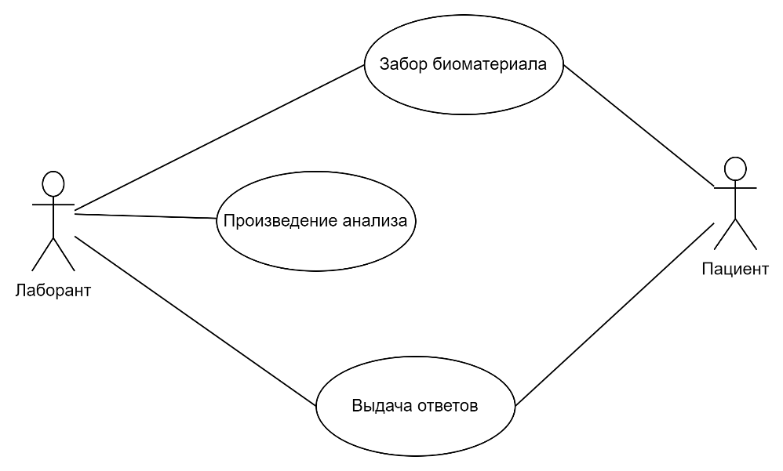

Рисунок 1 – Диаграмма прецедентов для деятельности лаборатории

Диаграмма состояний для прецедента «Забор биоматериала» представлена на рисунке 2.

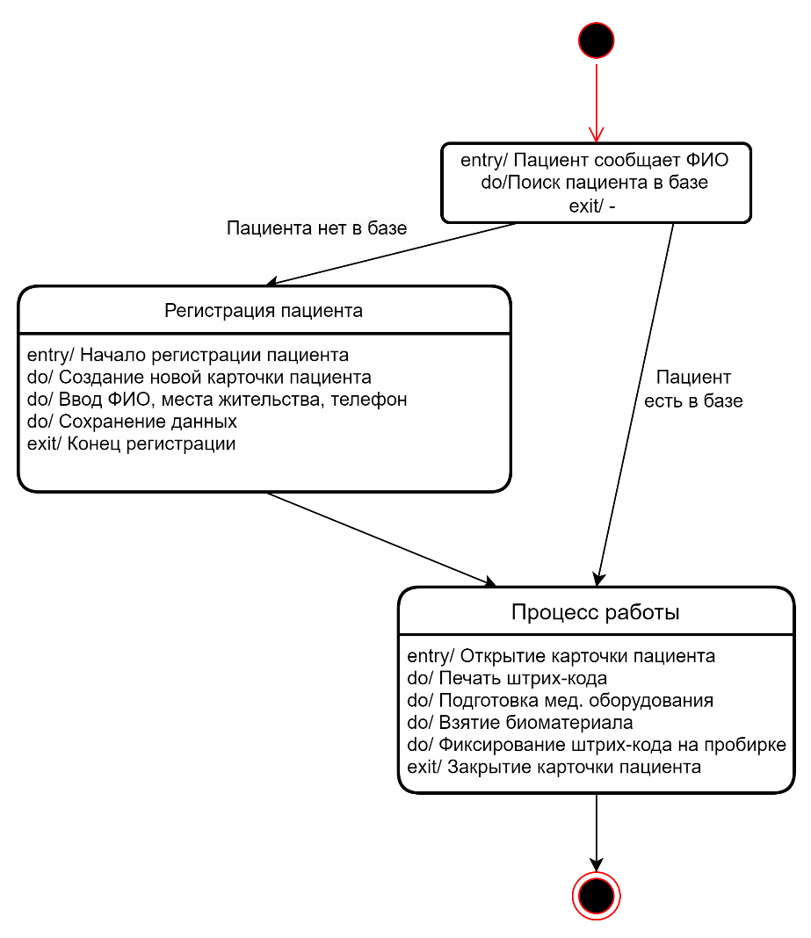

Рисунок 2 – Диаграмма состояний

Диаграмма активностей для прецедента «Забор биоматериала» представлена на рисунке 3.

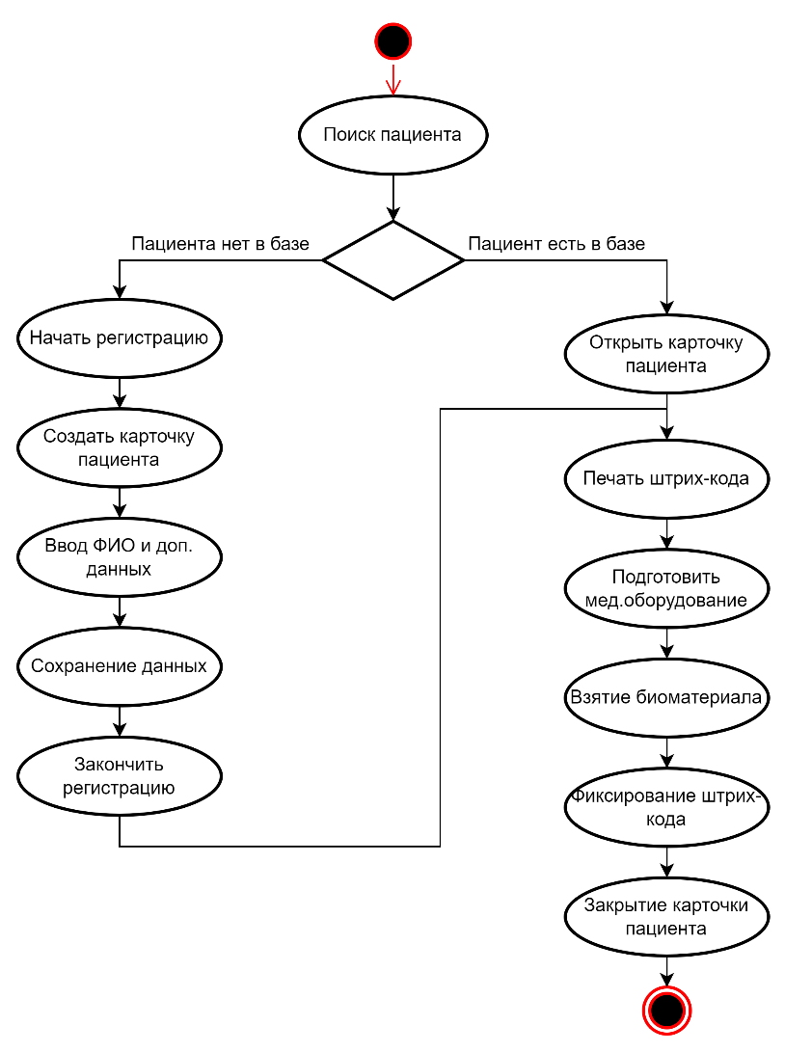

Рисунок 3 – Диаграмма активностей

Диаграмма состояний для прецедента «Выдача ответов» представлена на рисунке 4.

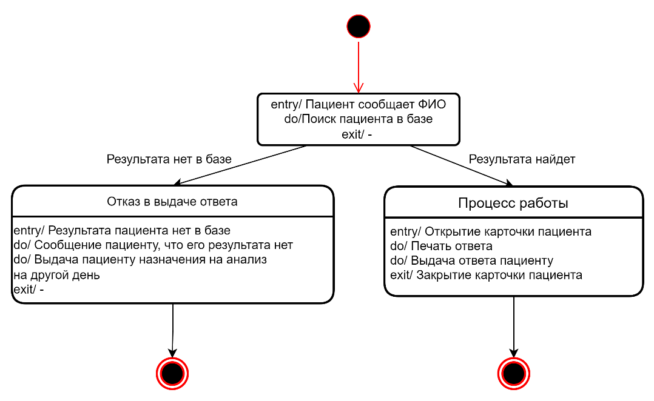

Рисунок 4 – Диаграмма состояний

Диаграмма активностей для прецедента «Выдача ответов» представлена на рисунке 5.

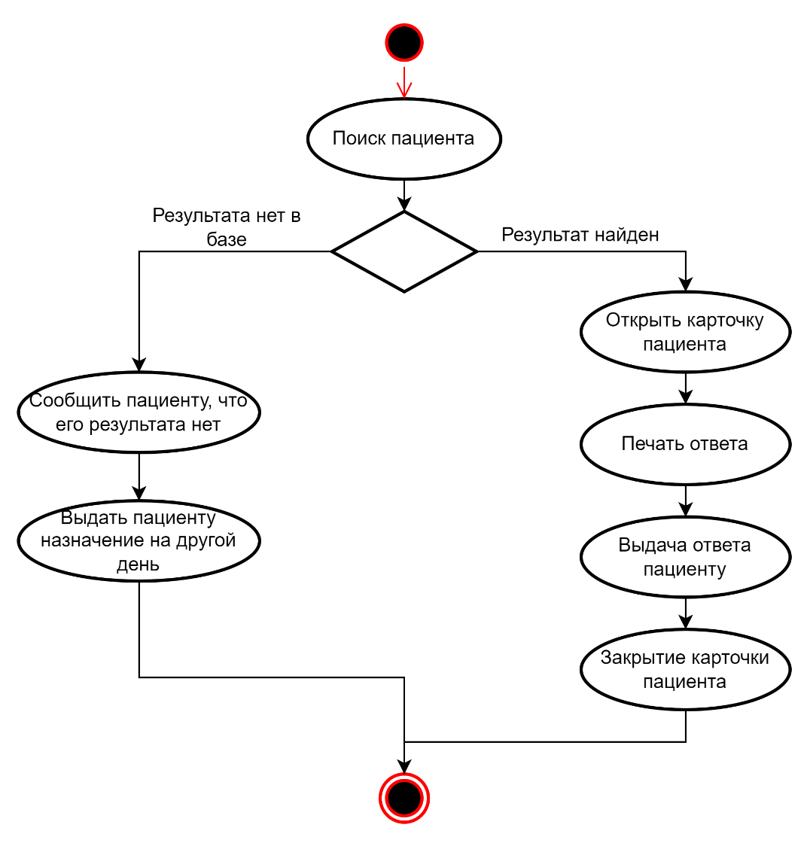

Рисунок 5 – Диаграмма активностей

Вывод: в ходе выполнения лабораторной работы были получены новые знания о унифицированном языке UML - Unified Modeling Language. Также были диаграммы состояний и диаграммы активностей для прецедентов деятельности лаборатории.